AVISO

EL (LA) SUSCRITO(A) SUBDIRECTOR(A) DE GESTIÓN DOCUMENTAL DE LA DIRECCIÓN ADMINISTRATIVA Y FINANCIERA DE LA SECRETARÍA GENERAL DE LA ALCALDÍA MAYOR DE BOGOTÁ D.C.

HACE CONSTAR QUE:

De conformidad con lo dispuesto por el artículo 44 de la Ley 975 de 2005, y su Decreto Reglamentario No. 4760 de 2005 artículo 27, el (la) señor (a) Julián David Arenas Velásquez, identificado (a) con C.C. 71.294.364 recluido en Cárcel y Penitenciaria de Media Seguridad de Acacias, solicita a la Alcaldía Mayor de Bogotá D.C., mediante derecho de petición con el radicado 1-2022-36042 del 19 de diciembre de 2022, publicar en lugar visible de este despacho el contenido de la declaración pública de compromiso, tal como se visualiza en la siguiente imagen correspondiente al radicado antes mencionado:

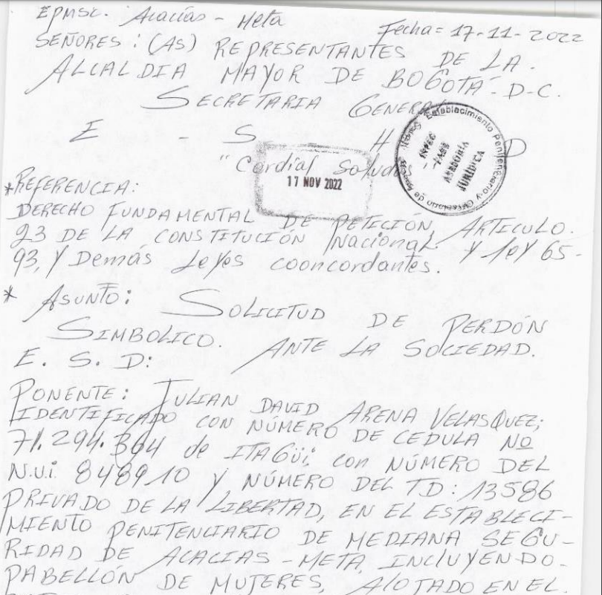

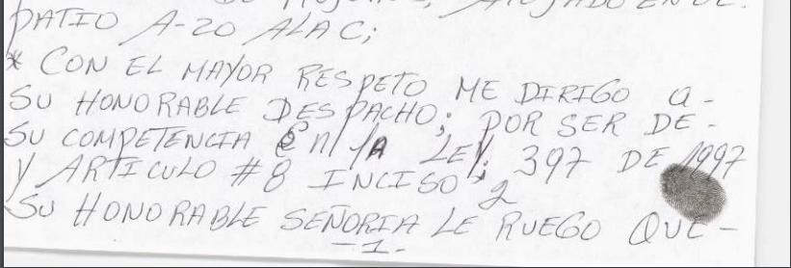
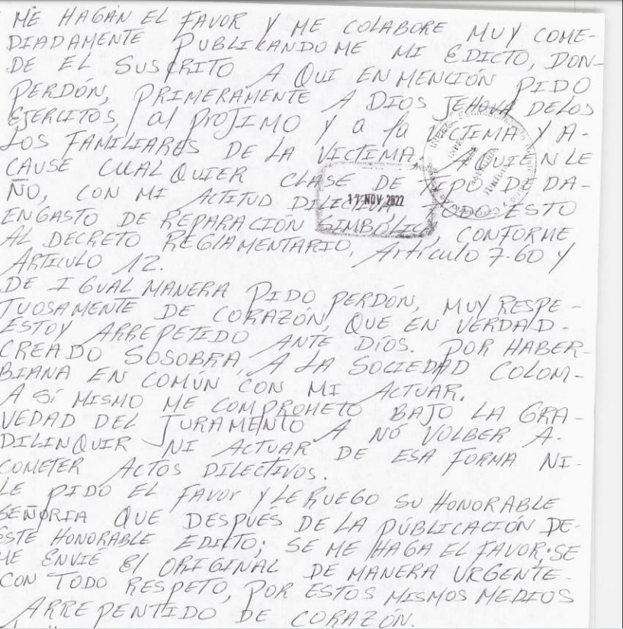
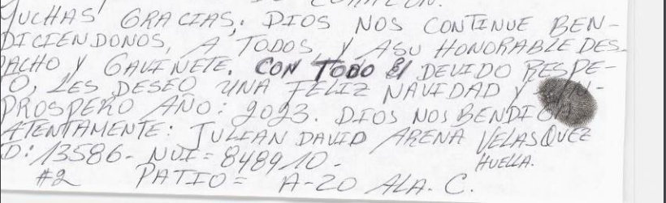
CONSTANCIA DE FIJACIÓN: SE FIJA EL PRESENTE AVISO EN LUGAR PÚBLICO DE ESTE DESPACHO (PÁGINA WEB DE LA SECRETARÍA GENERAL DE LA ALCALDÍA MAYOR DE BOGOTÁ), POR EL TÉRMINO DE DIEZ (10) DÍAS HÁBILES, A PARTIR DE HOY VEINTIUNO (21) DE DICIEMBRE DE 2022 A LAS 7:00 A.M.

LUISA FERNANDA CASTILLO RODRIGUEZ
Subdirectora de Gestión Documental

CONSTANCIA DE DES FIJACIÓN: SE DESFIJA HOY TRES (3) DE ENERO DE 2023, A LAS CINCO Y MEDIA (5:30) DE LA TARDE

LUISA FERNANDA CASTILLO RODRIGUEZ
Subdirectora de Gestión Documental

Proyectó: Ingrid Julieth Quevedo Bolívar
Revisó: Diana Janneth Pérez Calderón

